四 川 大 学 计 算 机 学 院、软 件 学 院
实 验 报 告
学号： 姓名： 专业： 班级：06 第 12 周
课程名称 | 微机系统与接口技术实验 | 实验课时 | 3
实验项目 | D/A 转换实验 | 实验时间 | 2022-5-10
实验目的 | 1. 学习数/模转换的基本原理。  2. 掌握 DAC0832 的使用方法。
实验环境 | PC 机一台，TD-PITE 实验装置一套。  Windows 7
实验内容（算法、程序、步骤和方法） | - 实验要求  设计实验电路图实验线路并编写程序，实现 D/A 转换，要求产生锯齿波、脉冲波，并用示波器观察电压波形。  - 实验原理  D/A 转换器是一种将数字量转换成模拟量的器件，其特点是：接收、保持和转换的数字信息，不存在随温度、时间漂移的问题，其电路抗干扰性较好。大多数的 D/A 转换器接口设计主要围绕 D/A 集成芯片的使用及配臵响应的外围电路。DAC0832 是 8 位芯片，采用 CMOS 工艺和 R-2RT 形电阻解  码网络，转换结果为一对差动电流 Iout1 和 Iout2 输出，其主要性能参数如表 4.7 示，引脚如图 4.50 所示。  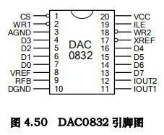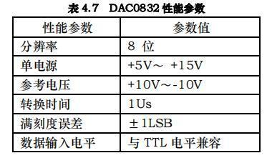  D/A 转换单元实验电路图如图 4.51 所示：  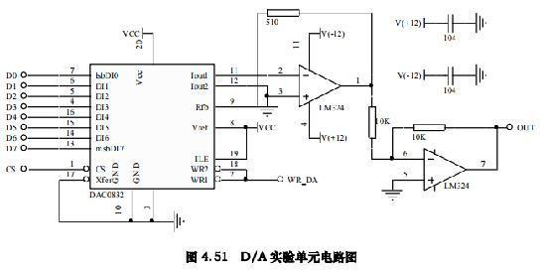  实验程序清单（DA1.ASM）  STACK  SEGMENT STACK  DW 32 DUP(?)  STACK  ENDS  CODE  SEGMENT  ASSUME  CS:CODE, SS:STACK  START:  MOV AX, 00H  ; 产生锯齿波  MOV DX, 600H  MOV AL, 00H  AA1:  OUT DX, AL  CALL DELAY  INC AL  JMP AA1  DELAY:  PUSH CX  MOV CX, 03FFH  AA2:  PUSH AX  POP AX  LOOP AA2  POP CX  RET  CODE  ENDS  END START  - 实验步骤  1. 实验接线图如图 4.52 所示，按图接线。  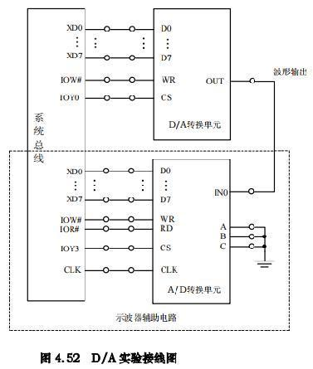  2. 编写实验程序，经编译、链接无误后装入系统。  3. 单击按钮，运行实验程序，用示波器测量 DA 的输出，观察实验现象。  4. 用示波器观察波形的方法：单击虚拟仪器菜单中的按钮或直接单击工具栏的按钮，在新弹出的示波器界面上单击按钮运行示波器，观测实验波形。  5. 自行编写实验程序，产生三角波形，使用示波器观察输出，验证程序功能。  6. 产生方波程序如下（DA2.ASM）  SSTACK  SEGMENT STACK  DW 32 DUP(?)  SSTACK  ENDS  CODE  SEGMENT  ASSUME CS:CODE  START:  MOV AX, 00H  ; 产生方波  MOV DX, 600H  AA1:  MOV AL, 00H  OUT DX, AL  CALL DELAY  MOV AL, 7FH  OUT DX, AL  CALL DELAY  JMP AA1  DELAY:  PUSH CX  MOV CX,0FF00H  AA2:  PUSH AX  POP AX  LOOP AA2  POP CX  RET  CODE  ENDS  END START
数据记录  和计算 | 上板接线：  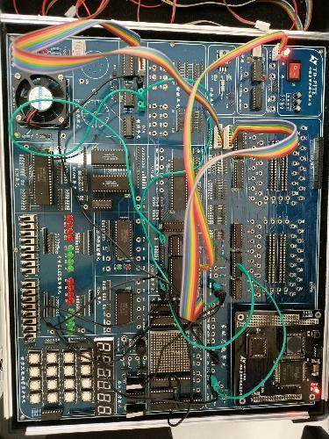  程序编译成功：  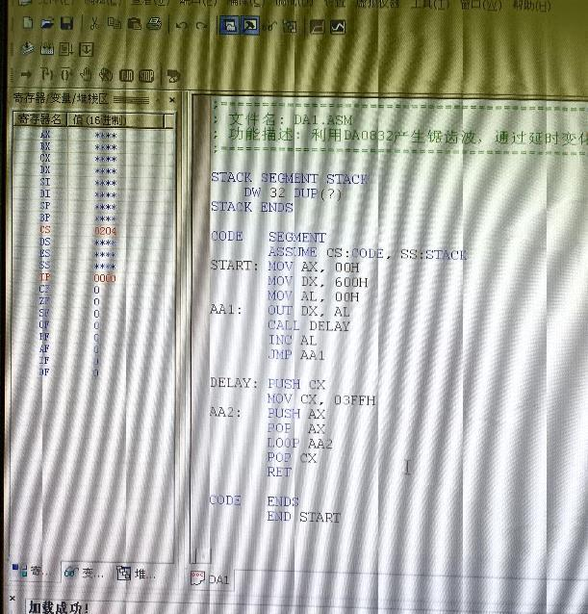
结 论  （结 果） | 运行结果，示波器显示锯齿波，步骤执行正确无误，结果显示符合预期。  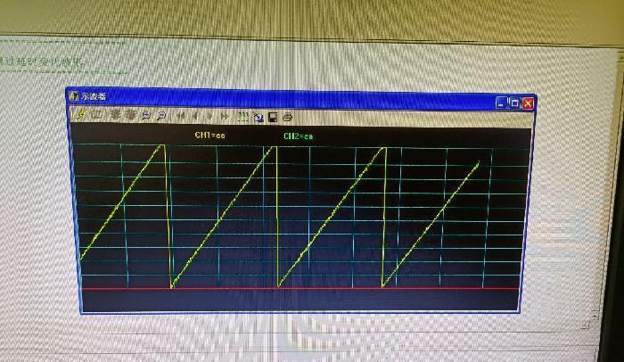
小 结 | 本次实验加深了我对微机系统实验操作的熟练度，同时加深了我对D/A 转换单元的理解和掌握。
指导老师评 议 | 成绩评定： 指导教师签名：

